

课 程 实 验 报 告

课程名称： 算法设计与分析

专业班级：计算机科学与技术1409班
学 号： U201414795
姓 名： 王卓焱
指导老师： 何 琨
报告日期： 2017-01-04

计算机科学与技术学院

目录
一．实验一 QUICKSORT算法实现 4
1．实验题目 4
2．设计思路 5
3．程序源代码 6
4．运行演示 9
二．实验二 基于二次取中的选择算法 10
1．实验题目 10
2．设计思路 10
3．程序源代码 13
4．运行演示 16
三．实验三 Dijkstra算法实现 17
1．实验题目 17
2．设计思路 18
3．程序源代码 19
4．运行演示 21
四．实验四 八皇后问题解决 23
1．实验题目 23
2．设计思路 23
3．运行演示 26
五．实验心得 30

一．实验一 QUICKSORT算法实现

1．实验题目
编程实现算法4.14 ：QUICKSORT 的迭代模型（P.90 ）
编制以下过程：
PARTITION
QUICKSORT2
要求：
■ 栈可用数组实现，但要有溢出检测
■ 编制测试数据，给出实验结果
■ 分析该算法的空间复杂性，特别是需要说明为什么说其空间复杂度表达式是：
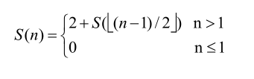

2．设计思路
程序伪代码：
Procedure QUICKSORT2(p,q)
integer STACK(1:max),top //max=2
global A(1:n);local integer j
top←0
loop
while p<q do
j←q+1
call PARTITION(p,j);
if j – p < q – j //先对较小的子文件分类，并将规模较大的子文件入栈
then STACK(top+1)←j+1; STACK(top+2)←q; q←j-1
else STACK(top+1)←p; STACK(top+2)←j-1; p←j+1
endif
top←top+2 //调整栈顶指针
repeat
if top=0 then return endif //如果栈为空，算法结束
q←STACK(top);p←STACK(top-1); top←top-2
//从栈中退出先前保存的较大的子文件
repeat
end QUICKSORT2

procedure PARTITION(m,p)
integer m,p,i; global A(m:p-1)
v←A(m);i←m //A(m)是划分元素//
loop
loop i←i+1 until A(i)≥v repeat // i由左向右移//
loop p←p-1 until A(p)≤v repeat //p由右向左移//
if i<p then
call INTERCHANGE(A(i),A(p))
else exit
endif
repeat
A(m)←A(p)； A(p)←v //划分元素在位置p//
end PARTITION
其中的INTERCHANGE 为交换函数，即将两个值传入，然后将交换的元素值传出。
程序的整体设计方案为将上述伪代码实现即可。
其中要点有：
- 实验中的STACK使用数组来实现，大小为log n向下取整后的两倍。
- 算法的原理是通过一趟扫描将要排序的数据分割成独立的两部分,其中一部分的所有数据都比另外一部分的所有数据都要小,然后再按此方法对这两部分数据分别进行快速排序,整个排序过程可以递归进行,以此达到整个数据变成有序序列。
- 需要一个栈空间保存目前暂不分类的较大子文件。并在较小子文件分类完成后，从栈中退出最新的较大子文件进行下一步分类。方式如下图1：
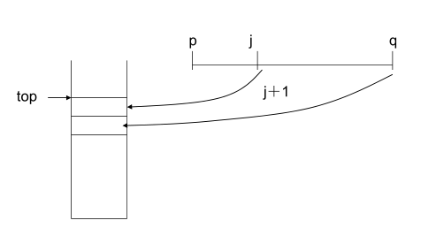
图1
- 算法的终止条件：当上述的栈内为空时，整个分类的过程结束。

3．程序源代码
实验编译环境是Windows 8 64bit，Dev c++ v5.9.2
代码如下：
#include<stdio.h>
#include<stdlib.h>
#include<math.h>
#include<malloc.h>
#define MAX 10
int A[MAX]={44,23,13,25,34,76,111,222,88,1};
/*函数名称：INTERCHANGE
* 函数功能：实现将传入的两个数字x，y进行交换
* 函数输入：将要交换的两个数的地址&x,&y
* 函数输出：无
*/
void INTERCHANGE(int* x,int* y)
{
int temp;
temp=*x;
*x=*y;
*y=temp;
}
/*函数名称：PARTITION
* 函数功能：实现将输入的数组A进行划分从而使A[m]到A[p]之间的元素划分为大于A[m]和小于A[m]的两部分，划分位置通过*p带出
* 函数输入：位置m和&p
* 函数输出：无
*/
void PARTITION(int m,int* p)
{
int i,v;
v=A[m];
i=m;
while(1)
{
do
{
i=i+1;
}while(A[i]<v);//i由左向右移
do
{
*p=*p-1;
}while(A[*p]>v);//p由右向左移
if(i<*p)
INTERCHANGE(&A[i],&A[*p]);
else break;
}
A[m]=A[*p];
A[*p]=v;

}
/*函数名称：QUICKSORT2
* 函数功能： 以位于p位置的元素为标准，对前q个元素进行快速划分
* 函数输入：p和q
* 函数输出：无
*/
void QUICKSORT2(int p,int q)
{
int stack_max,j,top;
double log_tmp1,log_tmp2;
log_tmp1=log((double) MAX);
log_tmp2=log((double) 2);
stack_max=2*log_tmp1/log_tmp2;
//printf("%d",stack_max);getchar();getchar();
int *STACK;
STACK=(int *)malloc(stack_max*sizeof(int));//使用数组模拟堆栈操作
//printf("%d",sizeof(STACK));getchar();getchar();
top=0;
while(1)
{
while(p<q)
{
j=q+1;
PARTITION(p,&j);
if((j-p)<(q-j))
{
STACK[top+1]=j+1;
STACK[top+2]=q;
q=j-1;
}
else
{
STACK[top+1]=p;
STACK[top+2]=j-1;
p=j+1;
}
top=top+2;
}
if(top==0) return ;
q=STACK[top];
p=STACK[top-1];
top=top-2;
}

}
int main ()
{
int i,j;
printf("请输入要传入QUICKSORT2算法的P,Q的值:\n");
scanf("%d %d",&i,&j);
printf("等待排序的数组为:\n");
for(int k=0;k<MAX;k++)
{
printf("%d ",A[k]);
}
printf("\n");
QUICKSORT2(i,j);
printf("排序后的结果为：\n");
for(int k=0;k<MAX;k++)
{
printf("%d ",A[k]);
}
return 0;
}

4．运行演示
在程序中需要排序的一组数字存放为全局变量，如下所示：
A[MAX]={44,23,13,25,34,76,111,222,88,1};
直接编译，运行，则结果如下图2所示：
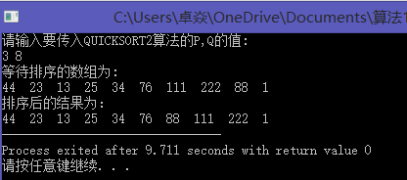
图2

Pq值指定的是排序的位置，元素的编码从0开始，即实际的3,8为第四个到第九个元素，可以看出，在排序后，输出达到预期，算法功能实现。
如果将pq的值置为首尾的值，即将全体元素排序，修改pq为0 9，则有如下排序结果如下图3所示：
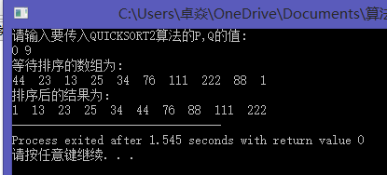
图3
可以看出，所有元素的值全部排序正确，算法实现成功。

空间复杂度的分析：

空间复杂度度为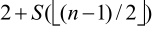

二．实验二 基于二次取中的选择算法

1．实验题目
编制以下过程：
PARTITION
INSERTIONSORT
INTERCHANGE
SELECT2。

2．设计思路
该算法的伪代码为：
procedure SEL(A,m,p,k)
//返回一个i，使得i∈[m,p]，且A(i)是A(m:p)中第k小元素，r是一个全程变量，其取值为大于1的整数
global r; integer n,i,j
loop
if p-m+1≤r then call INSERTIONSORT(A,m,p);
return (m+k-1);
endif
n←p-m+1 //元素数//
for i←1 to do //计算中间值//
call INSERTIONSORT(A,m+(i-1)*r,m+i*r-1) //将中间值收集到A(m:p)的前部//
call INTERCHANGE(A(m+i-1),A(m+(i-1)r + -1))
repeat
j←SEL(A,m,m+ -1, )//mm//
call INTERCHANGE (A(m),A(j)) //产生划分元素，将之调整到第一个元素//
j←p+1
call PARTITION(m,j)
case
:j-m+1=k: return(j)
:j-m+1>k: p←j-1
:else: k←k-(j-m+1);m←j+1
endcase
repeat
end SEL

procedure INSERTIONSORT(A,n)
//将A(1：n)中的元素按非降次序分类，n≥1//
A(0)←-∞//设置初始边界值
for j←2 to n do //A(1:j-1)已分类//
item←A(j);i←j-1
while item<A(i) do //0≤i<j//
A(i+1)←A(i); i←i-1
repeat
A(i+1) ←item;
repeat
end INSERTIONSORT
其余伪代码在实验一中已经给出
实验要点：
- 算法分为两部分：
第一部分是元素值较少的时候，直接调用插入分类排序算法，而不采用二次取中，因为当元素的个数本来就比取中后的元素个数少的时候，取中就显示的没有意义了。第
第二部分是元素个数较多的时候，采用二次取中算法，算法的实现原理如下图4所示：
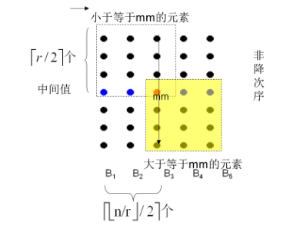
图4
即先将原数据分为多组然后对每一组进行排序，然后取每组的中间元素，然后将中间元素排序，则位于“中间的中间”的那个元素即为我们所需要的那个元素的值。
- 试验中需要对算法INSERTIONSORT算法进行改进，因为原算法是对A数组中的所有元素进行排序，而本次实验需要到的并不一定是所有的元素，而可能是对中间的一段元素进行插入排序，所以在在原算法的判断和插入位置稍作修改，即可得到如下代码：
void INSERTIONSORT(int A[],int p,int q)
{
int item,j,i;
for(j=p+1;j<=q;j++)
{
item=A[j];i=j-1;
while(item<A[i]&&i>=p)//fix
{
A[i+1]=A[i];i=i-1;
}
A[i+1]=item;
}
}

3．程序源代码
实验编译环境是Windows 8 64bit，Dev c++ v5.9.2
代码如下：
#include<stdio.h>
#include<stdlib.h>
#include<math.h>
#include<malloc.h>
#define MAX 8

int r=2;

void INTERCHANGE(int* x,int* y)
{
int temp;
temp=*x;
*x=*y;
*y=temp;
}
/*函数名称：PARTITION
* 函数功能：实现将输入的数组A进行划分从而使A[m]到A[p]之间的元素划分为大于A[m]和小于A[m]的两部分，划分位置通过*p带出
* 函数输入：位置m和&p
* 函数输出：无
*/
void PARTITION(int A[],int m,int* p)
{
int i,v;
v=A[m];
i=m;
while(1)
{
do
{
i=i+1;
}while(A[i]<v);//i由左向右移
do
{
*p=*p-1;
}while(A[*p]>v);//p由右向左移
if(i<*p)
INTERCHANGE(&A[i],&A[*p]);
else break;
}
A[m]=A[*p];
A[*p]=v;

}
/*函数名称：INTERSORT
* 函数功能： 对p和q内的元素进行排序
* 函数输入：位置p和q
* 函数输出：无
*/
void INSERTIONSORT(int A[],int p,int q)
{
int item,j,i;
for(j=p+1;j<=q;j++)
{
item=A[j];i=j-1;
while(item<A[i]&&i>=p)//fix
{
A[i+1]=A[i];i=i-1;
}
A[i+1]=item;
}

}
/*函数名称：SEL
* 函数功能： select2的实现
* 函数输入：位置A,M,P,K
* 函数输出：无
*/
int SEL(int A[],int m,int p,int k)
{
int n,i,j,temp_floor,temp_ceil,temp_floor1,temp_floor2;
double temp_div,temp_div2;
if((p-m+1)<=r)
{
INSERTIONSORT(A,m,p);
return (m+k-1);
}
while(1)
{
n=p-m+1;
temp_div=n*1.0/r;
temp_floor=floor(temp_div);
for(i=1;i<=temp_floor;i++)
{
INSERTIONSORT(A,m+(i-1)*r,m+i*r-1);//将中间值收集到A(m:p)的前部
temp_div=r/2.0;
temp_floor1=floor(temp_div);
INTERCHANGE(&(A[m+i-1]),&(A[m+(i-1)*r+temp_floor1-1]) );
}
temp_div=n*1.0/r;
temp_floor2=floor(temp_div);
temp_div=temp_floor2*1.0/2;
temp_ceil=ceil(temp_div);
j=SEL(A,m,m+temp_floor2-1,temp_ceil);
INTERCHANGE(&A[m],&A[j]);
j=p+1;
PARTITION(A,m,&j);
if((j-m+1)==k) return j;
else if((j-m+1)>k) p=j-1;
else
{
k=k-j+m-1;
m=j+1;
}
}
}

int main()

{
int A[MAX];
int k,a=0;
int t=0,j;

for(t=0;t<MAX;t++)
{
printf("请输入%d 个数中的第%d 个数:",MAX,t+1);
scanf("%d",&A[t]);
}
printf("请输入选择第几小的元素:");
scanf("%d",&k);
printf("\n");
t--;
j=SEL(A,a,t,k);
printf("第%d小的元素为:%d\n",k,A[j]);
for(int kk=0;kk<MAX;kk++)
{
printf("%d ",A[kk]);
}
getchar();
}

4．运行演示
实验时候选取r=2，即选取实验中的每组元素个数为2个（如下图5）。
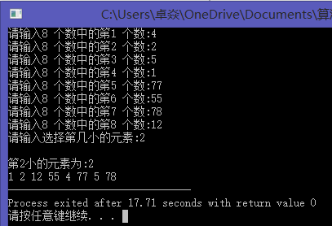
图5
在输入如上的例子后，选择第二小的数字，得出了正确答案。算法设计成功。

换一个数字较少的例子：
（此时将r设置为8，确保直接调用插入排序而不调用二次取中）如下图6所示：
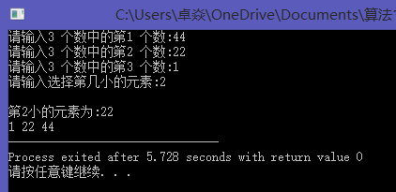
图6
可以看到，第二小的元素是22，排序后取值成功！
注：实验中的元素个数是可以通过修改宏定义中的define MAX的值来修改，修改分组元素个数可通过全局变量r来进行实现，而元素的录入由用户完成。

三．实验三 Dijkstra算法实现

1．实验题目
算法5.10(Dijkstra) SHORTEST-PATHS求出了v 0 至其它各结点
的最短路径，但是没有给出这些最短路径。
补充算法5.10，使 新算法在找出这些最短路径长度的同时，
也能求出路径上的结点序列。
要求：
 给出新算法的描述
 编写该算法的程序
 用书上的实例（或自行设计测试数据）测试程序，输出测试
结果。基本形式如下：
start end length nodes list
v1 v2 20 v1 v2
v1 v4 30 v1 v4
v1 v6 80 v1 v2 v3 v5 v6
多段图最短路径问题如下图7所示：
V0
V1
V2
V3
V5
V6
V4
20
70
25
50
30
40
55
50
25
10
50
70
图7

2．设计思路
程序伪代码：
procedure SHORTEST-PATHS(v,COST,DIST,n)
//G是一个n结点有向图，它由其成本邻接矩阵COST(n,n)表示。DIST(j)为从结点v到结点j的最短路径长度，这里1≤j≤n。DIST(v)被置成零//
boolean S(1:n);real COST(1:n,1:n),DIST(1:n)
integer u,v,n,num,i,w
for i←1 to n do //将集合S初始化为空//
S(i) ←0;DIST(i) ←COST(v,i) //若 ，则DIST(i)=∞ //
repeat //S(1:n):标识向量，表示哪些结点在S集中
S(v) ←1;DIST(v) ←0 //结点v计入S//
for num←2 to n-1 do //确定由结点v出发的n-1条路//
选取结点u,它使得DIST(u)= min DISTw
S(u) ←1 //结点u计入S//
for 所有S(w)＝0的结点w do //修改DIST(w)//
DIST(w) = min(DIST(w), DIST(u) + COST(u,w))
repeat
repeat
end SHORTEST-PATHS
实验要点：本次实验需要将中间结点结果输出，即在上述算法的基础上，加入一个数组保存中间结果，每次成功更新最短值后，都把结点数组更新，知道N-1次完成后即可。
最后将所有计算的结果按照格式输出来。

3．程序源代码
实验编译环境是Windows 8 64bit，Dev c++ v5.9.2
代码如下：
#include <stdio.h>
//#include <string.h>

int COST[100][100]; //成本邻接矩阵
int P[100]; //pick矩阵
int S[100]; //判断选择最小边是否重复矩阵
int DIST[100]; //dist（j）表示结点v到j的最小长度
int N; //图中点的个数
int main()
{
for(int i=0;i<100;i++)
{
DIST[i]=-1 ;//inf is -4294967296 in 64 bit
P[i]=-1;
}
int sel_ch,v,i,j;
printf("输入1调用程序内例子，输入2自己输入例子:");
scanf("%d",&sel_ch);
if(sel_ch==2)
{
printf("请输入图的大小N：");
scanf("%d",&N);
N=N+1;
printf("请输入各个边的权值（无法到达输-1）(双向注意)：\n");
for( i = 0 ; i < N ; i ++ )
for( j = 0 ; j < N ; j ++ )
printf("请输入结点%d到%d的距离: ",i,j);

scanf("%d",&COST[i][j]);

}
if(sel_ch==1)
{
N=6;
for( int i = 0 ; i < N ; i ++ )
for( int j = 0 ; j < N ; j ++ )
COST[i][j]=-1;
COST[0][1]=50;COST[0][2]=10;COST[0][4]=45;
COST[1][2]=15;COST[1][4]=10;
COST[2][0]=10;COST[2][3]=15;
COST[3][1]=20;COST[3][4]=35;
COST[4][3]=30;
COST[5][3]=3;
}
// DIST[0] = 0;
printf("请输入开始结点v：");
scanf("%d",&v);
for(i=0;i<N;i++)
{
S[i]=0;DIST[i]=COST[v][i];
}
S[v]=1;DIST[v]=0;
for( int i = 0 ; i < N ; i ++ )
{
int min_Vertex = -1;
for( int j = 0 ; j < N ; j ++ )
if( !S[j] && DIST[j] != -1 && ( min_Vertex == -1 || DIST[j] < DIST[min_Vertex] ) )
min_Vertex = j;
if( min_Vertex == -1 ) break;
S[min_Vertex] = true;
for( int j = 0 ; j < N ; j ++ )
if( !S[j] && COST[min_Vertex][j] != -1 &&
( DIST[j] > DIST[min_Vertex] + COST[min_Vertex][j] || DIST[j] == -1 ) )
{
P[j] = min_Vertex;
DIST[j] = DIST[min_Vertex] + COST[min_Vertex][j];
}
}
for( int i = 0 ; i < N ; i ++ )
if( DIST[i] != -1 )
{ printf("start end length nodelist\n");
printf("V%d -> V%d : %d ",v,i,DIST[i]);
int stack[100];
int sp = 0;
for( int j = i ; j != -1 ; j = P[j] )
stack[sp++] = j;
printf("V%d ",v);
while( sp )
printf("V%d ",stack[--sp]);
puts("");
}
return 0;
}

4．运行演示
本程序可以通过两种方式进行计算：
- 调用课本例子如下图8：
V0
V1
V2
V3
V5
V6
V4
20
70
25
50
30
40
55
50
25
10
50
70
图8
如果调用本例子，直接运行程序输入：1 （如下图9所示）
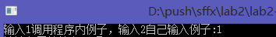
图9
然后确定迪克斯特拉算法的首节点：（此处测试0：）（如下图10所示）
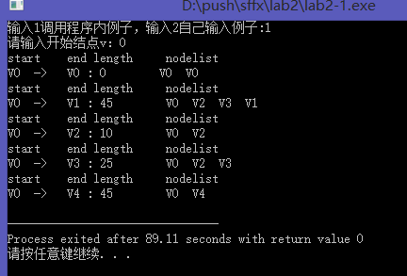
图10
可以看出，在算法执行完毕后，点0到各点的最短路径都已经确定，而此处的输出即为最短路径，算法执行成功。
- 可以输出各个节点的值自己创建一个有向图来进行算法的遍历，此时需要输入有方向的结点的值，而没有连接的结点输入-1，如下图11所示：
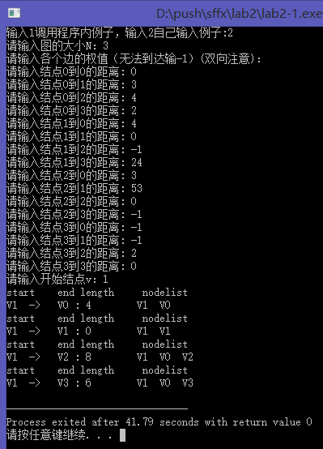
图11
此时输入开始结点（假设为1,），即可求解出结果，经过验证，结果正确，算法设计成功。

四．实验四 八皇后问题解决

1．实验题目
验证n皇后问题是否一定有解

2．设计思路
N皇后问题的解使用回溯算法，算法的核心思想如下：
（1）针对所给问题，定义问题的解空间；
（2）确定易于搜索的解空间结构；
（3）以深度优先的方式搜索解空间，并且在搜索过程中用剪枝函数避免无效搜索；
通过上述的基本思路，我们可以将问题描述为：X(j)表示一个解的空间，j表示行数，里面的值表示可以放置在的列数，抽象约束条件得到能放置一个皇后的约束条件(1)X(i)!=X(k);(2)abs(X(i)-X(k))!=abs(i-k)。应用回溯法，当可以放置皇后时就继续到下一行，不行的话就返回到第一行，重新检验要放的列数，如此反复，直到将所有解解出。
也就是对于N×N的棋盘，选择出N个符合i!=r∧j!=s∧|i-r|!=|j-s|∨(i+r)!=(j+s)的点的排列总数。
算法伪代码展示：
判断点是否符合要求：
place(k, X)
I=1
While i<k do
If x[i]==x[k] or abs(x[i]-x[k])==abs(i-k) then
Return false
I=i+1
Return true

求问题的所有解：
Nqueens(n, X)
Sum=0 , X[1]=0 , k=1
While k>0 do
X[k]=X[k]+1
While X[k]<=n and !(place(k,x))
X[k]=X[k]+1
If X[k]<=n then
Sum=Sum+1
Else
K=K+1 ,X[k]=0
Else
K=K-1
Print sum
程序代码实现：
#include <math.h>
#include <stdlib.h>
#include <stdio.h>
#include <windows.h>
int flag=0;
bool place(int k, int *X)
{
int i;
i=1;
while(i<k)
{
if((X[i]==X[k])||(abs(X[i]-X[k])==abs(i-k)))
return false;
i++;
}
return true;
}

void Nqueens(int n,int *X)
{
int k;
X[1]=0;k=1;
while(k>0)
{
X[k]=X[k]+1; //不断的在解空间里从小到大的试探

while((X[k]<=n)&&(!place(k, X)))
X[k]=X[k]+1; //不符合条件的马上再取解空间的下一个值来试探。

if(X[k]<=n) //找到了一个位置，而且是合法的
if(k==n) //是不是最后一个皇后，若是则得出一个完整解
{

for(int i=1;i<=n;i++)
printf("%d ",X[i]);
printf("\n");
flag=1;
}
else //若不是最后一个皇后，则给下一个皇后找位置
{
k=k+1;
X[k]=0;
}

else k=k-1; //若是找了全部的列都无法放置某个皇后，则回溯到上一个k的情况，让上一个k再往下试
}

}
int main()
{
int n;
int *X;
int i;
while(i)
{
system("cls");
printf("请输入皇后问题的大小：");
scanf("%d",&n);
if(n<=2)printf("此问题无解！\n");
else{

X=(int *)malloc(n*sizeof(int));

Nqueens(n,X);
if(flag==0)printf("此问题无解！\n");
}
printf("输入1继续运行！输入0停止运行！\n");
scanf("%d",&i);

// free(X);
}
return 0;
}

3．运行演示
我们从小到大进行验证：
- 如果输入问题非法时候：如下图组12所示
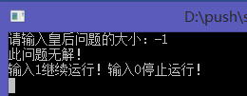
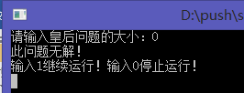
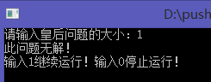
图组12
- 2皇后问题：如图13所示
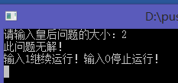
图13
- 3皇后问题：如图14所示
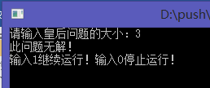
图14
- 4皇后问题：如图15所示
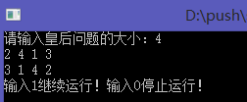
图15
- 5皇后问题：如图16所示
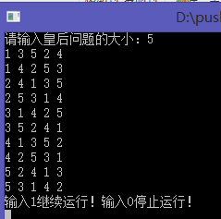
图16

- 多皇后：如图17所示
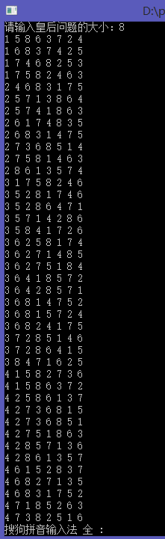
图17
。。。。。。
可以看到，到了八皇后以后，问题的解已经有很多个了，此时算法显的很低效。
实际上，在多皇后问题中，解的个数是呈指数式增长的，所以在多皇后问题中，解是一定存在的，但是使用回溯递归的方法的话，对系统的要求太高，算法的执行效率太低，可以在后续考虑改进。

五．实验心得
两次算法实验在不知不觉中就结束了，算法实验总体来说还是较为顺利的，实验的伪代码基本已经给出，我们做的就是对算法的熟悉和伪代码的简单修改，将它实现即可，在实验过程中，没有遇到太多的bug，整体的完成速度较为快，而且将算法实现，是一件很有趣的事情，不同的算法运行的速度是可以观察到的不同，学好算法，会将算法实现，对我们计算机专业的学生是相当重要的，一个简单的问题，如果算法设计不得当的话，其时间和空间复杂度都会大的惊人，算法使我们的思维，我们的编程能力都有了很大的提升，我们学习到了sparks语言，掌握了sparks语言和各类实现语言的相互转换，让我们对迪克斯特拉等算法从实践的角度上有了更深层次的理解。
算法无处不要在，在今后的学习生活中，我将会更加认真更加努力的去学习算法，算法与每一科都有一定的关联性，学好算法，对日后的学习一定会大有帮助。

